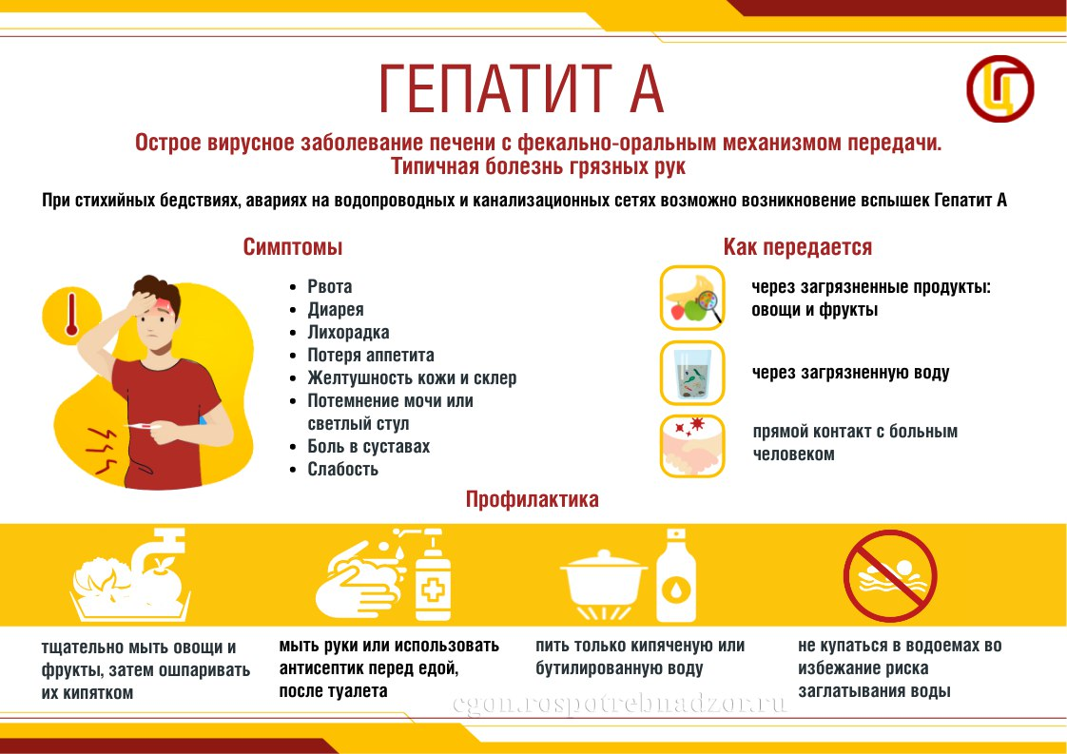
Нурлатский территориальный отдел
Управления Роспотребнадзора по Республике Татарстан информирует.

Вирусный гепатит А - острое инфекционное заболевание, протекающее с преимущественным поражением печени. Источником инфекции является больной человек. От больного вирус выделяется в основном с испражнениями, меньше – с мочой. Человек становится заразным еще за 2 недели до развития у него каких-либо признаков заболевания. Профилактика вирусного гепатита А особенно актуальна в период паводка

Болезнь тесно связана с отсутствием безопасной воды или пищи, ненадлежащей санитарией и плохой личной гигиеной.

Основные меры профилактики
Неспецифические меры:
• Соблюдение правил личной гигиены. Необходимо мыть руки с мылом перед едой, после посещения туалета, возвращения домой из общественных мест.
• Использование безопасной воды. Следует пить только кипячёную или бутилированную воду, не употреблять сырую воду из случайных источников, родников, ключей.
• Тщательная обработка продуктов питания. Овощи, фрукты и зелень нужно тщательно мыть, при необходимости — ошпаривать кипятком.
• Соблюдение санитарных норм при заготовке, транспортировке, хранении и приготовлении продуктов питания.
• Купание только в разрешённых для этого водоёмах, без заглатывания воды.
• В поездках — соблюдение мер безопасности: избегать питания в подозрительных местах, не использовать лёд неизвестного происхождения, не приобретать продукты у продавцов уличной торговли.

Специфическая профилактика — вакцинация - наиболее эффективный способ предотвращения заболевания!
Вакцинации подлежат:
- лица, проживающие в регионах, неблагополучных по заболеваемости вирусным гепатитом А;
- лица с профессиональным риском заражения (медицинские работники, работники сферы обслуживания населения, занятые на предприятиях пищевой промышленности, а также обслуживающие водопроводные и канализационные сооружения, оборудование и сети);
- лица, выезжающие в неблагополучные по гепатиту А регионы и страны;
- контактные лица в очагах вирусного гепатита А.
По эпидемическим показаниям прививки проводятся при угрозе возникновения эпидемии или вспышки вирусного гепатита А (стихийные бедствия, крупные аварии на водопроводной и канализационной сети).
Схема вакцинации: обычно включает две внутримышечные инъекции. Первая доза может быть введена в любом возрасте, начиная с 1 года, вторая (ревакцинация) — через 6–12 месяцев после первой прививки.
Экстренная вакцинация в очаге гепатита А проводится в первые 5 дней от момента выявления больного всем контактным, которые ранее не болели и не были привиты. Концентрация поствакцинальных антител достигает защитного уровня более чем у 90% привитых на 15-28 сутки, иммунитет сохраняется не менее года, после полного курса вакцинации - более 10 лет.
При необходимости быстрой профилактики перед выездом в регионы с повышенным риском заражения гепатитом А даже однократное введение вакцины обеспечивает защиту от заболевания на срок не менее 1 года.
Если Вы или Ваши близкие планируете поездку в страны, где уровень коммунального обеспечения неудовлетворительный помните, что в целях профилактики заражения проживание допускается в гостиницах, обеспеченных централизованным водоснабжением и канализацией. Прием пищи должен быть организован в специализированных пунктах питания, где используются продукты гарантированного качества. Для питья используйте бутилированную воду или соки промышленного производства, для мытья фруктов и овощей - кипяченую или бутилированную воду. Не рекомендуется использовать лед для охлаждения напитков, так как зачастую даже в дорогих отелях для приготовления льда используется некипяченая вода. Не приобретайте продукты питания, готовые блюда, напитки у продавцов уличной торговли.

Берегите себя и своих близких!

